Http服务器设计与实现

- 概要
Http（超文本传输协议）是应用于分布式、协作式、超媒体信息系统的应用层协议。它是一种通用的、无状态的协议，除了可以应用于超文本以外、还可以通过扩展它的请求方法，错误代码和报头完成更多的任务，例如名称服务和分布式对象管理系统。
本项目的任务是：在分析HTTP的基础上，实现一个Web服务器软件，它在功能上支持GET请求，支持文件传输，支持日志记录存储，能够可视化地运行等。

- HTTP协议
- Http协议 简介
对于Http协议，我们的客户端就是浏览器，通过URL进行访问服务器，Internet的基本就是TCP/IP协议，然而在TCP/IP模型的最上层就是应用层，它包含所有高层的协议，这些高层协议中就有HTTP协议。
HTTP协议 是用于从WWW服务器传输超文本到本地客户端的传送协议，它可以使客户端更加高效，使网络传输减少，Http协议不仅保证计算机正确快速地传输超文本文档，还确定传输文档中的哪一部分，以及哪部分内容首先显示（如文本先于图形）等，这就是为什么在客户端中看到的网页地址都是以http://开头的原因。

- HTTP工作原理
HTTP协议是基于请求/响应式的（相当于客户机/服务器模式（更具体一点属于B/S架构））
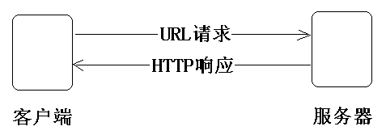

客户端：
一台客户机与服务器建立连接后，会发送一个请求给服务器，请求方式的格式为：
URL、协议版本号、后边是MIME信息，包括请求修饰符、客户机信息和可能的内容等。

服务器端：
服务器接到客户机的请求后，首先解析请求信息，根据不同的请求模式给以相应的响应信息，HTTP中规定了6种请求格式，但常用到的是GET和POST请求。
服务器端的响应信息格式为：一个状态行，包括信息的协议版本号、一个成功或错误的代码，然后是MIME信息，包括服务器信息、实体信息，最后就是可能存在的文件内容。
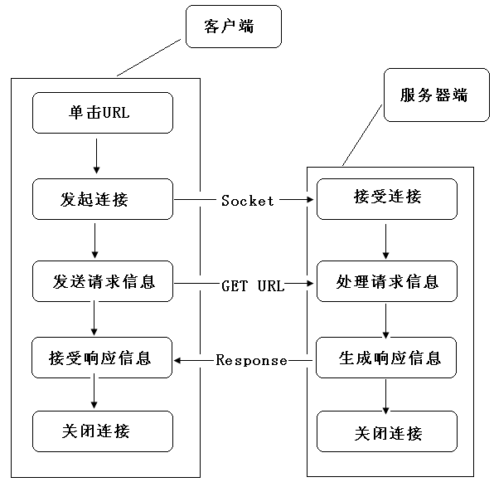
HTTP内部流程图

- HTTP请求信息格式
一个HTTP服务器端软件，就是不停地解析到来的客户HTTP请求信息，然后根据请求的内容，生成并发送相应的响应信息。了解HTTP请求信息的组成，即请求信息的包格式，有助于编写HTTP服务器端软件。
在了解HTTP请求信息格式之前，先看一个HTTP请求报文：

这个请求信息由多行组成，其中第一行是请求头，采用的请求方法为GET，GET后面的内容是请求的文件路径。
第二行到最后是实体行，它是由实体名与实体值组成，用于更详细地提供客户端信息。
数据
HTTP起始请求行的格式为;
Method Request-URL HTTP-Version CRLF
其中：Method 表示对于Request-URL完成的方法，这个字段是大小写敏感的，它可取的值包括OPTIONS、GET、HEAD、POST、PUT、DELETE、TRACE等
HTTP请求实体格式：
Entity ：value

- HTTP协议响应信息
数据
在HTTP响应信息中包括4部分：状态行、响应头标、空行、响应数据。
其格式为：
HTTP-Version Status-Code Reason-Phrase CRLF

- HTTP服务器设计
综合前面的介绍，结合协议，实现一个可视化的，轻量级的HTTP服务器端软件。
- 系统功能需求
将要实现的HTTP服务器名称为Tu_LunServer,版本号为1.0，在这个版本下，要实现的主要功能包括如下：
- GET请求功能
在HTTP服务器中，经常要处理的请求是GET，Tu_LunServer中将要实现针对GET请求的处理。
- 可视化界面
Tu_LunServer采用可视化的界面，在界面中有三个功能按钮，分别对应启动，关闭与暂停，同时包括一个标签，用于显示服务器所处的工作状态。
- 文件传输功能
文本传输功能是Tu_LunServer的基本功能，它负责可靠传送用户请求的资源文件
- 日志功能
Tu_LunServer会将客户端的请求信息存储到本地的日志文件里，该日志文件以XML格式进行存储。

- 总体功能划分
上述系统功能需求是设计并实现Tu_LunServer 1.0的基础，软件设计的最基本出发点就是对需求的理解要深刻，只有深入分析并挖掘出潜在的所有需求，产品才能获得成功。
前面介绍了软件的4中基本功能，下面将分析4中基本功能中涵盖的用户需求，并进行更进一步的功能划分。
  - 业务功能
针对GET请求功能，在这里支持资源文件的下载，即在分析请求的字符串时，要进行判断，如果是请求资源，则给以响应，其他则不响应。
另外系统只支持GET请求，对POST、HEAD等请求不给以处理
对于HTTP服务器，它的运行模式是基于请求/响应机制，而下面的文件传输功能，其实就是请求的具体执行过程，当服务器端成功解析请求命令后，会针对请求的类型，生成相应的响应码，并传送相应的资源文件。
当请求工作执行完毕时，会形成一条日志记录，并插入到日志文件中。
上述的所有工作构成了HTTP服务器业务处理的主线，考虑到服务的关联性，Tu_LunServer将为每一个请求开启一个单独的线程进行服务，该线程实现客户端请求接受、请求分析、响应码生成与传输、响应文件查找与传输、客户套接字关闭、日志记录写入等功能。
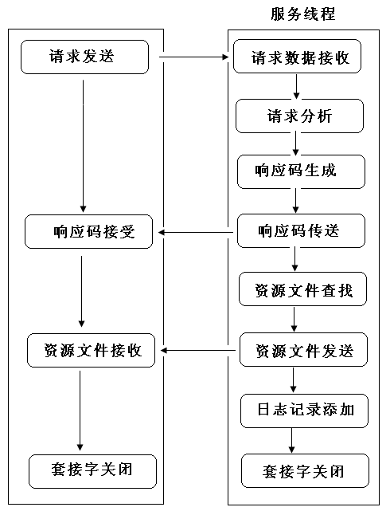
客户端与服务线程交互流程图
  - 可视化界面
在可视化界面的需求中，要求呈现出3个功能按钮和一个状态标签
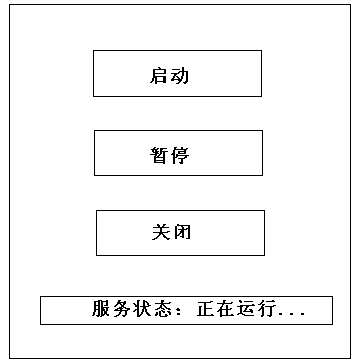
界面运行草图
其中启动按钮的功能是启动服务器，同时刷新服务器的运行状态，置为运行中，暂停按钮的功能是暂停服务器的请求处理，但不关闭服务器，当前正在进行的服务仍然会继续进行直到服务结束。单击暂停按钮后，若想是服务器端重新运行，单击启动按钮即可，关闭按钮的功能是关闭服务器，同时退出当前窗口。
服务状态标签的功能是显示服务器所处的状态。
界面的设计与业务的逻辑采用松耦合，双方只是通过消息的方式，传递控制命令与状态信息。
  - 主服务功能
作为一个服务器端程序，其中隐藏的一个基本需求是提供一个主服务功能，这个主服务要求提供端口绑定（HTTP默认端口是80）、服务侦听、客户套接字维护、业务线程创建等。
在WebServer中，采用多线程的服务框架，为每个新到的用户，创建一个业务线程，其流程为：
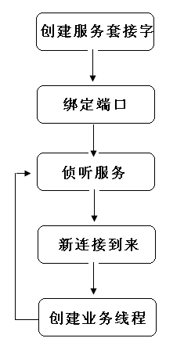
主服务流程图
- 模块划分
根据上述分析，可将系统分为三大模块，分别是：界面模块、主服务模块、业务处理模块，其中各个模块的流程与功能在上面已经部分介绍了，下面对各模块的内部进行细分。
  - 界面模块
界面模块由两个子模块组成，一个是界面显示子模块，即绘出程序的运行界面，另一个是按钮事件处理子模块，响应3个按钮的单击事件。
在界面模块与主服务模块之间的消息传递，采用的是全局变量共享，设置全局变量gServerStatus以及gIsRun，初始值均置为0，其中前一个变量使用描述当前服务状态，0表示暂停，1表示运行，后一个变量表示当前主服务是否启动，若启动则置为1.
当用户第一次单击“启动”按钮时，启动主服务线程，并将gServerStatus以及gIsRun置为1.
当单击“暂停”按钮时，将变量gServerStatus置为0。
  - 主服务模块
主服务模块采用多线程的网络服务通信框架，其中主服务模块本身也以一个线程身份存在，在其运行中，会不断轮询全局变量gServerStatus，并通过这个状态来动态调整真实服务状态。
  - 业务处理模块
业务处理模块是整个程序的核心部分，它由请求分析子模块、响应处理子模块、文件传输子模块、日志添加子模块等几个子模块组成。

- 模块设计实现
  - 主服务器模块设计
    - 设计原理
    - 源码
  - 业务管理模块设计
    - 业务服务流程
    - 协议解析子模块
    - 响应处理子模块
    - 文件传输子模块
    - 响应码生成子模块
    - 日志管理子模块
  - 界面模块设计
    - 界面显示模块代码
    - 事件处理代码

